**DISEÑO DE UNA BASE DE DATOS PARA EL**

**REGISTRO Y CONTROL DE LOS ESTUDIANTES DE LA INSTITUCION TECNICA RAMON IGNACIO AVELLA SEDE GARAGOA DEL MUNICIPIO DE AQUITANIA (BOY.)**

**ANA MARCELA LOPEZ AVELLA**

**PROYECTO**

**PRESENTADO COMO REQUISITO PARA OPTAR AL TÍTULO DE:**

**TECNICO LABORAL EN SISTEMAS**

**ING. LEONARDO CORREDOR**

**INSTRUCTOR**

**INSTITUTO CENIS DE COLOMBIA**

**PROGRMA TECNICO LABORAL EN SISTEMAS**

**SOGAMOSO 2015**

**DISEÑO DE UNA BASE DE DATOS PARA EL**

**REGISTRO Y CONTROL DE LOS ESTUDIANTES DE LA INSTITUCION TECNICA RAMON IGNACIO AVELLA SEDE GARAGOA DEL MUNICIPIO DE AQUITANIA (BOY.)**

**ANA MARCELA LOPEZ AVELLA**

**PROYECTO**

**PRESENTADO COMO REQUISITO PARA OPTAR AL TÍTULO DE:**

**TECNICO LABORAL EN SISTEMAS**

**ING. LEONARDO CORREDOR**

**INSTRUCTOR**

**INSTITUTO CENIS DE COLOMBIA**

**PROGRMA TECNICO LABORAL EN SISTEMAS**

**AQUITANIA 2015**

**NOTA DE ACEPTACIÓN**

PRESIDENTE DEL JURADO

FIRMA DEL JURADO

Aquitania (Boy) 2015

EDICATORIA

A

A

A

Y

1. **PROBLEMA**
2. **DESCRIPCIÓN DEL PROBLEMA**

Para la elaboración de este proyecto se tienen en cuenta varios aspectos importantes para el buen desarrollo tanto administrativo como académico de una de las sedes de primaria del Institución técnico RAMON IGNACIO AVELLA como lo es la sede GARAGOA del municipio de Aquitania.

Según visitas realizadas a la institución y en dialogo con estudiantes, padres de familia y profesores observamos que el método aplicado para el registro y control de número de estudiantes, datos generales, y documentación en general no es el mas apropiado, puesto que no esta actualizado. Se maneja una metodología que ya esta pasada de moda, siendo una institución educativa debería contar con métodos mas apropiados como una base de datos de acuerdo a los alcances tecnológicos de la actualidad.

Observamos que se dificulta la búsqueda de información, no cuenta con estadísticas sobre el rendimiento académico, la deserción escolar, saber si los estudiantes cuentan con el debido control de vacunas, las edades de los niños y en fin muchas falencias que de seguir presentándose retrasaría de cierta forma el desarrollo y progreso de la institución.

Por esta razón se dio la necesidad de colaborar mediante este proyecto con la elaboración de un método mas apropiado o una base de datos acorde a las necesidades de la sede primaria garagoa.

A través de la observación realizada directamente con la coordinadora municipal, se llegó a la conclusión, que se necesita un manejo de información para verificar la asistencia a esta aula de clase por parte de los estudiantes de la cede Garagoa.

Con lo cual podremos saber si los estudiantes de dicha cede cumplen a cabalidad con los parámetros requeridos dentro de la institución cede Garagoa, en el registro de asistencia al aula de clase. También mencionan que dicha cede no cuenta con un registro de matrículas y por lo tanto quiero solucionar la problemática con este proyecto si fuere ser aprobado.

**1.2 FORMULACIÓN DEL PROBLEMA**

¿COMO CREAR UN MODELO DE REGISTRO Y CONTROL ESTUDIANTES EN GENERAL DE LA INSTITUCION EDUCATIVA TECNICA RAMON IGNACIO AVELLA SEDE GARAGOA DEL MUNICIPIO DE AQUITANIA?

**2. OBJETIVOS**

**2.1 OBJETIVO GENERAL**

Diseñar una base de datos para el registro y control de la información de los estudiantes de la institución educativa Ramón Ignacio Avella sede Garagoa del municipio de Aquitania.

**2.2 OBJETIVOS ESPECIFICOS**

* Conocer la metodología aplicada en el manejo de información de la sede Garagoa.
* Recolectar información importante dentro de la institución cede Garagoa.
* Realizar un diagnóstico de la problemática del plantel educativo.
* Formular un programa de mejoramiento y actualización para el registro de información.
*  comprobar que la de información del registro y control de los estudiantes es verídica o real.

*  Socializar y hacer entrega del software al personal encargado del plantel educativo.
* Cumplir con un requisito para lograr el título de técnico en sistemas.

DELIMITACION Y ALCANSE

Para el presente proyecto se cuenta con la colaboración del rector de la INSTITUCION EDUCATIVA RAMON IGNACIO AVELLA quien nos autorizó para hacer esta investigación en una de las sedes del colegio como lo es la de Garagoa y que es para primaria.

El presente trabajo se realizara en un tiempo no mayor a seis meses contados a partir de la fecha. Lo cual nos permitirá alcanzar los objetivos propuestos y así presentar al plantel una solución a la problemática.

**3. JUSTIFICACIÓN**

En la actualidad se manejan sistemas de información muy avanzados que nos identifican como una población intelectual y a la par con los avances tecnológicos, de ahí la importancia de reformar los sistemas obsoletos por los nuevos acordes a la realidad.

En vista de que algunas instituciones no cuentan con sistemas de información o registro actualizados, vemos la necesidad de crear una base de datos que nos ayude a solucionar estos problemas y así colaborar al desarrollo social y tecnológico de la comunidad y en especial los estudiantes, profesores y padres de familia en este caso de la sede primaria Garagoa de la institución educativa Ramón Ignacio Avella del municipio de Aquitania.

Para lograrse el objetivo general se empleó de una forma coherente y lógica la teoría de investigación(encuesta), dirigida a los actores involucrados interesados en el desarrollo del proyecto (grupo administrativo del colegio),para así determinar los obstáculos que fueron factores negativos y a partir de esta información de registro y control de asistencia la estrategia que se debía aplicar para que este sistema de información satisfaga significativamente las labores de búsqueda de datos de los estudiantes mejorara la calidad del trabajo del grupo administrativo

Dentro del colegio.

**4. MARCO REFERENCIAL**

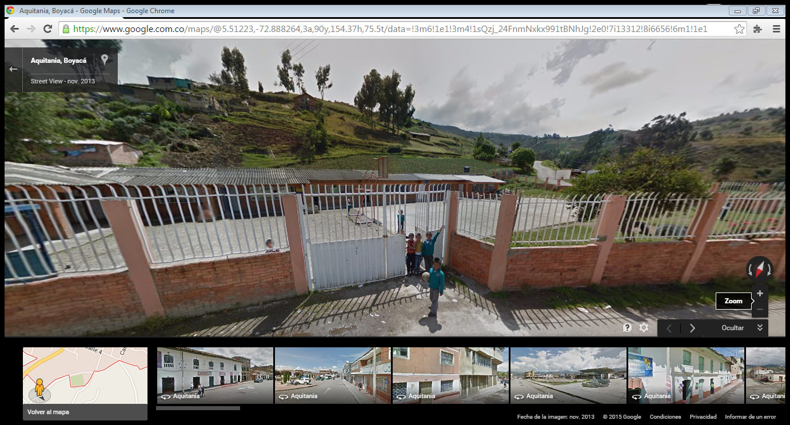

**4.1 MARCO TEORICO**

Los investigadores deben acudir a diferentes fuentes de información para llevar a cabo sus estudios científicos. Desde la [base de datos de](http://www1.universia.net/CatalogaXXI/default.asp?IDC=10047&IDP=PE&IDI=1) recursos de investigación que  ofrece la posibilidad de consultar multitud de enlaces que dirigen a **redes de investigación, a institutos universitarios, a informes, patentes, tesis o convocatorias de investigación.**  
  
Si estás en pleno proceso de documentación para realizar una investigación no dudes en consultar nuestros directorios que dan acceso a bases de datos de **agencias de difusión de investigación**. También se puede contactar con los **Vicerrectorados de Investigación** de las universidades y con diferentes órganos especializados en la investigación

Con el objeto de recopilar la información referente a la presente trabajo se realizó una investigación en el colegio técnico ramón Ignacio Avella con existencia “la concordia” concluyendo que no se podido concluir la existencia de los trabajos En este punto nos enfrentamos con un problema terminológico que debemos aclarar antes de seguir avanzando, de acuerdo con el rector Antonio santos, debemos diferenciar entre tres conceptos:

**4.2 MARCO CONCEPTUAL**

El marco conceptual elaborado para el presente proyecto se realiza con base en las diferentes palabras claves que se enmarcan dentro del tema de sistemas de información, con el propósito de que el lector obtenga una información amplia de las palabras desconocidas

. **BASES DE DATOS**: una base de datos se puede definir como un conjunto de información relacionada que se encuentra agrupada o estructurada.

**INFORMACIÓN:** La información es la base, la materia prima sobre la cual se mueve todo el engranaje de un sistema de información, es todo lo almacenado, procesado y distribuido en la organización por el sistema.

**DBMS:** Es un sistema de Gestión de bases de datos (SGBD), un conjunto de programas que se encargan de manejar la creación y todos los accesos a las bases de datos, está compuesto por:

1º) El **proceso** de elaboración de un proyecto

2º) El **diseño** del proyecto

3º) La **formulación** del proyecto

La noción de ***proceso de elaboración del proyecto*** abarca la totalidad de las [acciones](http://www.monografias.com/trabajos4/acciones/acciones.shtml) que desarrolla quien hace el proyecto (alumno, y profesores.) y de quienes lo apoyan ([docentes](http://www.monografias.com/trabajos28/docentes-evaluacion/docentes-evaluacion.shtml), colaboradores). El [concepto](http://www.monografias.com/trabajos10/teca/teca.shtml) "proceso de elaboración de un proyecto" engloba, el [diseño](http://www.monografias.com/trabajos13/diseprod/diseprod.shtml) y la formulación.

El organismo de [control](http://www.monografias.com/trabajos14/control/control.shtml), dado que la formulación contiene, además de la [información](http://www.monografias.com/trabajos7/sisinf/sisinf.shtml) central del proyecto en sí, un detalle de las metas en [tiempo](http://www.monografias.com/trabajos901/evolucion-historica-concepciones-tiempo/evolucion-historica-concepciones-tiempo.shtml) y espacio, [objetivos](http://www.monografias.com/trabajos16/objetivos-educacion/objetivos-educacion.shtml), [presupuesto](http://www.monografias.com/trabajos13/clapre/clapre.shtml) (si se prevén otorgar [recursos](http://www.monografias.com/trabajos4/refrec/refrec.shtml) económicos), etc. Es decir que la formulación concreta del proyecto contiene toda la información para establecer el área de investigación, es necesario realizar una investigación amplia acerca del tema de interés. Está dirigida a desarrollar un Sistema de Registro de llegada tarde de los Estudiantes y Profesores para la cede de Garagoa en el Municipio Aquitania Boyacá,

**4.3 MARCO LEGAL**

Ley 1286 de 2009, por la cual se modifica la Ley 29 de 1990, se transforma a Colciencias en Departamento Administrativo, se fortalece el Sistema Nacional de Ciencia, Tecnológica e Innovación en Colombia y se dictan otras disposiciones.

* Decreto 2934 del 31 de Diciembre de 1.994, por el cual se aprueba el Acuerdo número 0021 de 1994 que establece la estructura interna del Instituto Colombiano para el Desarrollo de la Ciencia y la Tecnología "Francisco José de Caldas", Colciencias y se determinan las funciones de sus dependencias.
* Decreto 591 del 26 de Febrero de 1991 por el cual se regulan las modalidades específicas de contratos de fomento de actividades científicas y tecnológicas.
* Decreto 585 del 26 de Febrero de 1991 por el cual se crea el Consejo Nacional de Ciencia y Tecnología, se reorganiza el Instituto Colombiano para el Desarrollo de la Ciencia y la Tecnología-Colciencias- y se dictan otras disposiciones.
* Decreto 584 del 26 de Febrero de 1.991, por el cual se reglamentan los viajes de estudio al exterior de los investigadores nacionales.
* Decreto 393 del 26 de Febrero de 1991 por el cual se dictan normas sobre asociación para actividades científicas y tecnológicas, proyectos de investigación y creación de tecnologías.
* Ley 29 de Febrero de 1990, por la cual se dictan disposiciones para el fomento de la investigación científica y el desarrollo tecnológico y se otorgan facultades extraordinarias.

**4.4 MARCO TECNICO**

Para llevar a cabo este sistema de información se utilizaran los siguientes programas:

|  |  |  |  |  |  |  |
| --- | --- | --- | --- | --- | --- | --- |
| **SERVIDOR APPSERVER MYSQL** | | | | | | |
| **FUNDADOR** | **GENERO** | **PROGRAMADO EN** | **S.O** | **LICENCIA** | **BASADO EN** | **ULTIMA VERSION** | |
| Michael Widenius Alias “Monty” | Sistema de Gestión de bases de datos relacionales | CC++ | Multiplataforma | GNU GPL (Licencia Publica General) | Servidor Apache | **5.0** | |

**TABLA 1: servidor BD. http://es.wikipedia.org/wiki/**

El lenguaje de programación que se utilizara para hacer la conexión con elservidor (Apache) y el sistema es el siguiente:

|  |  |  |  |  |  |  |
| --- | --- | --- | --- | --- | --- | --- |
| **LENGUAJE DE PROGRAMACIÓN PHP** | | | | | | |
| **FUNDADOR** | **GENERO** | **INFLUIDO POR** | **S.O** | **LICENCIA** | **BASADO EN** | **ULTIMA VERSION** |
| Rasmus Lerdorf (1995)” | Dinámico | C++,perl,Java, Python | Multiplataforma | PHP: Es la licencia bajo la cual se publica el lenguaje de programación PHP. | Uso general del lado del servidor | **5.5** |
| **FUNCIONALIDAD CON EL SISTEMA:** Permite trabajar con el contenido que está alojado en la bases dedatos. De esta forma, podemos organizarlos, actualizarlos y buscarlos de una manera mucho más simple ya que PHP se ejecuta del lado del “lado del servidor”. | | | | | | |

**TABLA 2: lenguaje php BD. http://es.wikipedia.org/wiki/**

Funciones que generen las búsquedas de información es el siguiente:

|  |  |  |  |  |  |  |
| --- | --- | --- | --- | --- | --- | --- |
| **LENGUAJE DE PROGRAMACIÓN JAVASCRIPT** | | | | | | |
| **FUNDADOR** | **GENERO** | **INFLUIDO POR** | **ORIENTADO EN** | **LICENCIA** | **BASADO EN** | **EXTENSIÒN** |
| Brindan Eich, (programador 1995) | Dinámico | C++,perl, Java, Python, Self, Scheme | Objetos pa.ra el desarrollo de aplicaciones de internet | «JAVASCRIPT» es una marca registrada de Oracle Corporation7. | Uso general del lado del cliente/servidor | j.s |
| **FUNCIONALIDAD CON EL SISTEMA:**Las sentencias Java Script que reconocen y responden ante eventos, pueden ser introducidas directamente en la base de datos para luego ser ejecutada. Por ejemplo, se puede escribir una función Java  Script que verifique la correcta entrada de datos a la base de datos, sin necesidad de transmisión de datos a través de la red. Así, con código Java Script puede interpretar el texto introducido y alertar al usuario si el dato ingresado es válido o invalido. | | | | | | |

**TABLA 3: lenguaje Java Script BD. http://es.wikipedia.org/wiki/**

Editor de texto: Adobe Dreamweaver CS6.

Para que el sistema de información funcione correctamente es necesario contar con un equipo que contenga las siguientes características

Procesador Intel CELERON

RAM DE 2GB

Sistema Operativo WINDOWS 7

Disco duro 500 GB

Se requiere un browser o navegador preferiblemente google Chrome por su velocidad de navegación.

Hosting propio.

**4.5 MARCO INSTITUCIONAL O GEOGRÁFICO**

**Ubicación**

La Sede de Garagoa perteneciente al clegio TECNICO RAMON IGNACIO AVELLA de Aquitania, está situado en el perímetro rural, la vereda de perez del Municipio de Aquitania.

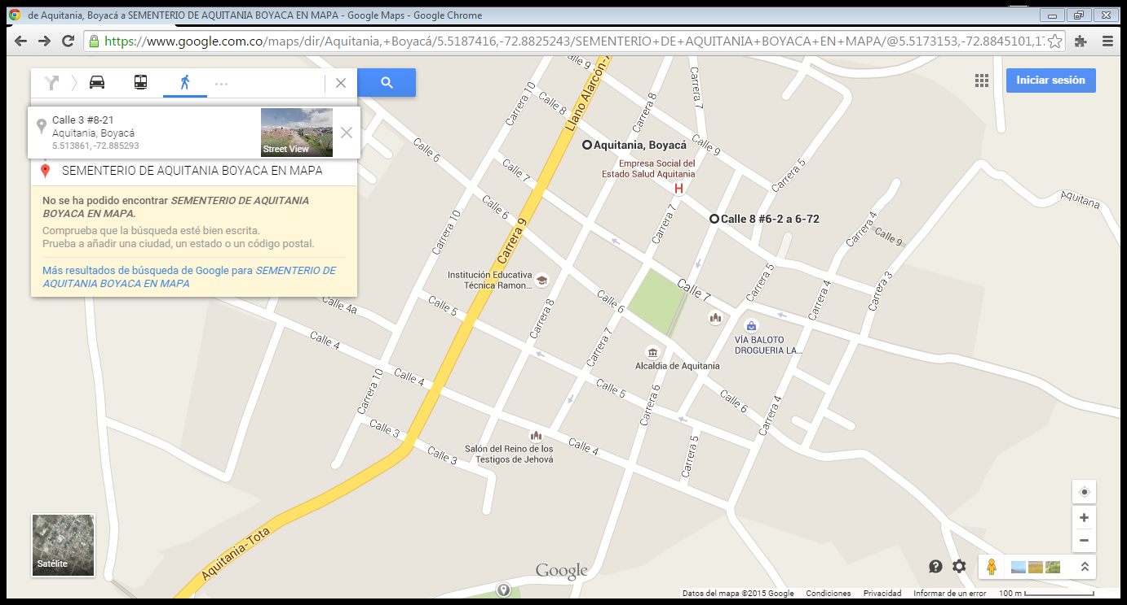

IMAGEN 3: localización lugar del proyecto. http://google.es/maps/

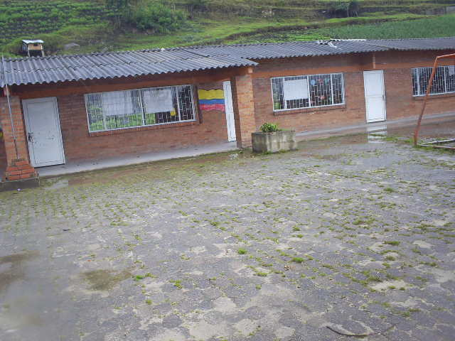

5. DISEÑO METODOLOGICO

Para la investigación y recopilación de información, se determinó la encuesta como instrumento de apoyo, para que a través de esta se pueda investigar por métodos de observación, análisis de fuentes, documentales y demás sistemas de conocimiento. Conocer las motivaciones, actitudes y opiniones de los interesados en el desarrollo del proyecto quienes intervinieron en ella (la secretaria de educación del colegio administrativo liderado por la coordinadora y profesores en general) . Se utilizó para la investigación profunda del tema documentales de internet como métodos de consulta, observación y análisis. Como también las diferentes investigaciones realizadas en el colegio a estudiantes, profesores y padres de familia.

De forma tal que se pueda mostrar una visión más amplia de la investigación que se elaboró, todo esto constituye la validez de la investigación. según el manual de los lineamientos y Evaluación de Trabajos de Investigación del colegio técnico ramón Ignacio Avella cede de Garagoa El presente estudio es considerado como una investigación de campo, pues “consiste en la recolección de datos directamente de los sujetos investigados, o de la realidad donde ocurren los hechos (datos primarios), sin manipular o controlar variable alguna” (p.28); Por su parte, Tamayo y Tamayo (1999) señala que: La Investigación de Campo se da cuando los datos se recogen directamente en la realidad, por la cual los denominamos primarios, su valor radica en que permiten cerciorarse de las verdaderas condiciones en que se han obtenidos los datos lo cual facilita su revisión o modificación en caso de surgir dudas.

**5.2 POBLACIÓN OBJETIVO**

**POBLACIÓN:** institución técnica ramón Ignacio Avella sede de Garagoa municipio de Aquitania Boyacá

**POBLACION Y MUESTRA**

**MUESTRA:**  Funcionarios que trabajan brindando atención a las estudiantes en la sede y los estudiantes que estudian en esta institución de Aquitania boyaca

|  |  |  |
| --- | --- | --- |
|  |  | |
|  | N= s |  |
|  |  |  |

**FUENTES DE LA INFORMACION**

* Encuestas
* Observación
* Entrevistas

**Fuentes primarias:** Para la investigación y recopilación de información, se determinó la encuesta como instrumento de apoyo para que a través de esta se pueda investigar por métodos de observación, análisis de fuentes documentales y demás sistemas de conocimiento, conocer las motivaciones, actitudes y opiniones de los interesados en el desarrollo del proyecto quienes intervinieron en ella Dr. Antonio Santos Aguirre (rector de institución), Dra. Gladys Pérez(coordinadora de la sede de Garagoa),profesores presentes).

**Fuentes Secundarias:** Se utilizó para la investigación profunda del tema documentales de internet como métodos de consulta, observación y análisis. Como también las diferentes investigaciones realizadas en el Juzgado

**ESTUDIO PARA LA CREACION DE UN SISTEMA DE INFORMACION PARA LA SEDE DE GARAGOA**

**SEÑORES PROFESORES:**

**OBJETIVO: Es Comprender por qué es necesario tener un sistema de información dentro la institución como loes la sede de Garagoa.**

**Marque con una x según su criterio.**

1. **¿Usa algún programa de sistemas para información de registro de los niños en la sede de Garagoa?**

|  |  |
| --- | --- |
| **Sí** | **No** |

1. **¿Sabe usted que es un sistema de información y para que sirve?**

|  |  |
| --- | --- |
| **si** | **No** |

1. **¿lleva bastantes años la institución sin un sistema de información para los niños como lo es la sede de Garagoa?**

|  |  |
| --- | --- |
| **si** | **No** |

1. **¿cree que es necesario tener un sistema de información para los niños/as actualmente?**
2. **¿Por qué?**

|  |  |
| --- | --- |
| **si** | **No** |

**ANALISIS DE LA INFORMACION**

**TECNICO RAMON IGNACIO AVELLA: SEDE GARAGOA fecha25/06 2015**

**Total grupo administrativo encuestado 6 porcentaje:**

|  |  |  |  |  |  |  |
| --- | --- | --- | --- | --- | --- | --- |
| 1. **¿sabe usted q es una base de datos o sistema de información y paraq sirve?** | **SI** | | **NO** | | **NO CONTESTO** | |
| **si**  **6** | **%**  **100** | **No**  **0** | **%**  **0%** | **No**  **0** | **%**  **%** |

|  |  |  |  |  |  |  |
| --- | --- | --- | --- | --- | --- | --- |
| 1. **¿un sistema de información con una base de datos de registro haría más factible la búsqueda de los niños?** | **SI** | | **NO** | | **NO CONTESTO** | |
| **No**  **6** | **%**  **100%** | **No**  **0** | **%**  **0%** | **No**  **0** | **%**  **%** |

|  |  |  |  |  |  |  |
| --- | --- | --- | --- | --- | --- | --- |
| 1. **¿llevaría la sede bastantes años sin un registro y control?** | **SI** | | **NO** | | **NO CONTESTO** | |
| **si**  **5** | **%**  **90%** | **No**  **1** | **%**  **5%** | **No**  **0** | **%**  **%** |

|  |  |  |  |  |  |  |
| --- | --- | --- | --- | --- | --- | --- |
| 1. **¿cree usted q es importante que la sede tenga un sistema de información de registro de los niños?** | **SI** | | **NO** | | **NO CONTESTO** | |
| **si**  **6** | **%**  **100** | **No**  **0** | **%**  **0%** | **No**  **0** | **%**  **%** |

6.1 RECURSOS HUMANOS

Rector de la institución

Coordinadores

Profesores

Estudiantes

Padres de familia

Comunidad en general

RECURSOS FINANCIEROS

|  |  |  |
| --- | --- | --- |
| Recursos | tiempo | valor |
| Fotocopias |  | 15.000 |
| Internet | 90 horas | 90.000 |
| Impresiones |  | 30.000 |
| Trasporte |  | 20.000 |
| Quemada de CD |  | 15.000 |
| Empastadas |  | 10.000 |
| Total |  | 180.000 |

TABLA 4: Recursos financieros. Fuentes datos del proyecto

TABLA 4: Recursos financieros. Fuentes datos del proyecto

**CRONOGRAMA DE ACTIVIDADES**

|  |  |  |  |  |  |  |  |  |  |  |  |  |  |  |  |  |  |  |  |  |  |  |  |  |  |  |  |  |  |  |  |  |  |  |  |  |  |  |  |  |  |  |
| --- | --- | --- | --- | --- | --- | --- | --- | --- | --- | --- | --- | --- | --- | --- | --- | --- | --- | --- | --- | --- | --- | --- | --- | --- | --- | --- | --- | --- | --- | --- | --- | --- | --- | --- | --- | --- | --- | --- | --- | --- | --- | --- |
| **Actividad/fecha** | | **Marzo** | | | | | **Abril** | | | | | | | | **Mayo** | | | | | | | | | | | | **Junio** | | | | | | | | **Julio** | | | | | | | |
| **1** | **2** | | **3** | **4** | **1** | | **2** | | | **3** | | **4** | **1** | | | **2** | | | **3** | | | | | **4** | **1** | | | **2** | | **3** | | **4** | **1** | | **2** | | | **3** | **4** | |
| **Aplicaciones de encuesta** | |  |  |  | |  |  |  | | | |  | |  |  | | |  | | | |  | | |  | |  | | |  | |  | |  |  |  | | | |  |  | |
| **sustentación** | |  |  |  | |  |  |  | | | |  | |  |  | | |  | | | |  | | |  | |  | | |  | |  | |  |  |  | | |  | |  | |
| **corrección** | |  |  |  | |  |  |  | | | |  | |  |  | | |  | | | |  | | |  | |  | | |  | |  | |  |  |  | | |  | |  | |
| **Presentación de informe** | |  |  |  | |  |  |  | | | |  | |  |  | | |  | | | |  | | |  | |  | | |  | |  | |  |  |  | | |  | |  | |
| **tabulación** | |  |  |  | |  |  |  | | | |  | |  |  | | |  | | | |  | | |  | |  | | |  | |  | |  |  |  | | |  | |  | |
|  | | **Agosto** | |  | |  | **Septiembre** | | | | | | | | **Octubre** | | | | | | | | | | | | **Noviembre** | | | | | | | | **Diciembre** | | | | | |  | |
|  | 1 | 2 | | 3 | 4 | 1 | | | 2 | | 3 | | 4 | 1 | | 2 | | | 3 | | | | 4 | | | 1 | | 2 | | 3 | | 4 | | 1 | | | 2 | | 3 | 4 | |
|  |  |  |  | |  |  | | | |  |  |  | |  |  | | |  | | | |  | | | |  |  | | |  | | | |  | | |  | |  | |  |

1. Organizar toda la información que va a ser vaciada en la base de datos del Sistema de Registro de Estudiantes y Profesores.

2. Realizar una charla relacionada con el uso del sistema

3. Utilizar el manual de usuario para tener un mayor conocimiento de las utilidades del software. Se deben organizar los registros de estudiantes.

4. Se sugiere llevar un mejor control de los estudiantes retirados por si deciden regresar en un futuro

5. Se sugiere definir y publicar en cartelera como está constituida la organización utilizando como herramienta un organigrama.

6. Con la implementación del software se debe dar respuesta con más rapidez a las necesidades del estudiante.

7. Se tiene que mejorar el aula de informática debido al mal estado en que se encuentra la misma.

8. Se propuso realizar una adecuación de algunos equipos para darle un mejor funcionamiento al software que funcionará en ellos

9. Para lograr dicho objetivo se propone la adquisición de equipos como un router el cual servirá para asignarle direcciones ips a todas las computadoras con la finalidad de que cada una de ellas pueda contar con un recurso tan importante como lo es el internet

Actor Descripción Nivel de Interacción en el Sistema Coordinador Es la persona encargada de verificar el estado revisar y validar cada documento emitido en el departamento de control y evaluación de estudio Alto Evaluación y Control de Estudio Es el lugar donde se realizan todas las acciones y procesos académicos Medio Personal Operativo Son los encargados de llevar a cabo todas las solicitudes y de verificar que estas estén bien elaboradas. Medio Estudiantes Es la persona que realiza alguna búsqueda, consulta o petición de algún documento al personal operativo en el área de control y evaluación de estudio. Bajo Profesores Es la persona que realiza la búsqueda, revisión y hace la solicitud de documentos al personal operativo en el área de control y evaluación de estudio. Medio

***BIBLIOGRAFIA***

Bibliografías Arturo Salinas, El Sistema de Gestión Académica Flax en la Facultad Latinoamericana de Ciencias Sociales Sede México 2009 Balestrini, M. (1998). Cómo se Elabora el Proyecto de Investigación para los Estudios Formulativos o Exploratorios, Descriptivos, Diagnósticos, Evaluativos, Formulación de Hipótesis Causales, Experimentales y los Proyectos Factibles. Caracas: Consultores Asociados. Campbell, Mary. Base IV Guía de Auto enseñanza. España. Editorial McGraw Hill – Interamericana. 1990. pp110/111,121/122, 161,169, 179-191/192. Chiavenato, Idalberto. Introducción a la Teoría General de la Administración. 3ra. Edición. Edit. McGraw-Hill. 1992. Von Bertalanffy, Ludwig. Teoría General de Sistemas. Petrópolis, Vozes. 1976. Fowler, Martin UML gota a gota. Addisson Wesley Longman de México, S.A.de C.V México, 1999. Harwryszkiewycz, I T. Análisis y diseño de base de datos. Editorial Megabyte. Noriega Editores. México. 1994. pp29/31 Hernández y Otros (2000). Metodología de la Investigación. Colombia: McGrawHill. Kendal E y Otros (1997).Análisis y diseño de Sistemas. México: Prentice -Hall. Laudon, Kenneth C. Administración de los sistemas de información. 3ra. Edición. México. 1996. pp. 271/295 Aprende computación. Editorial océano. España. Pp36/39 O’Brien (2001). Sistemas de Información Gerencial. Editorial Mc Graw

**7. CONCLUSIONES Y RECOMENDACIONES**

**7.1 CONCLUSIONES**

Con este proyecto se logró llegar a una solución en cuanto a los registros sistematizados de los niños(as) de primera infancia que se encuentran dentro de la sede de Garagoa “sector perez en Aquitania Boyacá”.

El sistema de información permite la dinamización y la actualización mediante una digitación permanente, lo cual facilita el manejo y procesamiento constante de la información.

El software permite una información oportuna y apropiada para el usuario de la entidad.

El impacto que genera la utilización del software está enmarcado en el ambiental ya que no emplea papel y el uso de la tecnología es indispensable hoy en día.

**7.2 RECOMENDACIONES**

Este diseño de base de datos es recomendado para las instituciones donde no hay una manera sencilla de llevar el control de la información de los registros de niños/as a través de un sistema de información.

Se recomienda que sea utilizado por una persona capacitada para manejar el software, en este caso la coordinadora dela institución por estar a cargo del manejo de la información de los niños y niñasde la sedes.

Se recomienda adquirir lo más pronto posible el hosting propio por mayor seguridad y por mejor almacenamiento de datos del sistema de información.

Es importante tener en cuenta que deben realizarse anexos en próximos proyectos que deseen adjuntar otra función.